Đề tài: “Quản lý quyền truy cập động dùng cơ chế điều khiển truy cập Usage Control (UCON)”

- MỤC TIÊU KHÓA LUẬN
- Tìm hiểu về UCON
- Triển khai UCON
- Kiến trúc cơ bản của UCON
- Tìm hiểu thư viện có sẵn hỗ trợ UCON – đánh giá
- Giải pháp mở rộng một hệ quan trị CSDL quan hệ để tích hợp UCON
- Triển khai cụ thể
- Cài đặt thử nghiệm
- Đánh giá, khuyến nghị

- TÌM HIỂU VỀ UCON
- Định nghĩa
- UCON là một khuôn khổ khái niệm bao trùm các lĩnh vực theo một cách có hệ thống cung cấp một khuôn khổ thống nhất và có mục đích chung bảo vệ các tài nguyên kỹ thuật số
- Mục tiêu: Cung cấp nền tảng trí tuệ mới cho kiểm soát truy cập.
- Ý nghĩa:
  - Trong DRM (Digital Rights Management):
    - Nội dung kỹ thuật số được cung cấp cho hệ thống người dùng cuối
    - Nhà cung cấp giữ một phần quyền kiểm soát đối với việc người dùng làm.
  - Trong bối cảnh riêng tư:
    - Người dùng cuối – người cung cấp thông tin cá nhân, kiểm soát cách nhà cung cấp sử dụng thông tin đó.
(Thông tin cá nhân cung cấp bởi bên thứ 3 nhưng riêng tư gọi là ‘identifee’ – người nhận dạng)
- Đối tượng mục tiêu (target objects):
  - Có mối quan hệ với người tiêu thụ (consumer), nhà cung cấp (provider), và chủ thể nhận dạng (identifee).
  - Có thể chứa thông tin riêng tư của chủ thể được nhận dạng – ‘identifee subjects’
  - Có quyền hạn nhất định về việc sử dụng thông tin.
- Chủ thể tiêu dùng (consumer subjects): tìm kiến truy cập đến đối tượng mục tiêu (cung cấp bởi chủ thế cung cấp – provider subjects)
- Quyết định của Usage dựa trên mối quan hệ giữa các chủ thể khác nhau đối với tài nguyên mục tiêu

- Mô hình UCON_{ABC}
  - Định nghĩa
- Quá trình đưa ra quyết định dựa trên thuộc tính chủ thể và thuộc tính đối tượng (Danh tính, nhãn bảo mật, đặc tính, khả năng, …)
- Các mệnh đề quyết định được đánh giá trước hoặ trong khi thực hiện yêu cầu quyền truy cập.
- Ngoài ra, việc sử dụng một đối tượng mục tiêu có thể yêu cầu một số cập nhật thuộc tính của chủ thể hoặc đối tượng trước, trong, hoặc sau khi sử dụng.

  - Các thành phần
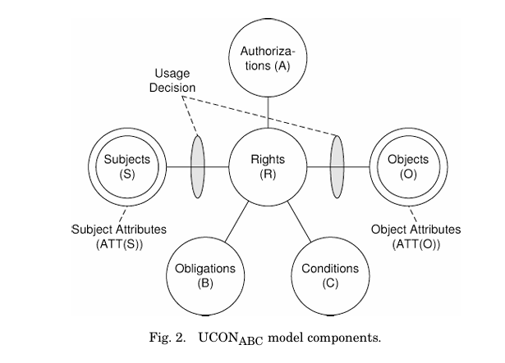
- 8 thành phần cốt lõi:
  - Chủ thể – Subjects
  - Thuộc tính chủ thể – Subject attributes
  - Đối tượng – Objects
  - Thuộc tính đối tượng – Object attributes
  - Quyền – Rights
  - Ủy quyền – Authorizations
  - Nghĩa vụ – oBligations: Các yêu cầu cần được thực hiện để được phép sử dụng
  - Điều kiện – Conditions: Các yêu cầu về môi trường hoặc hệ thống, độc lập với các đối tượng và chủ thể riêng lẻ.
Cung cấp khả năng quyết định phong phú và chi tiết hơn
- Ủy quyền, Nghĩa vụ và Điều kiện là các mệnh đề chức năng được đánh giá để ra quyết định sử dụng.
  - Mỗi mệnh đề có thể được chia thành các mệnh đề chi tiết hơn
- Chủ thể, Đối tượng và Quyền có thể được chia thành các thành phần chi tiết với các góc nhìn khác nhau.
- Thuộc tính Chủ thể và Đối tượng Thuộc tính có thể thay đổi.
  - Được thay đổi như một hệ quả của truy cập
  - Làm tăng sự phức tạp đối với các yêu cầu cho việc thu được giá trị thuộc tính kịp thời từ nguồn tin cậy

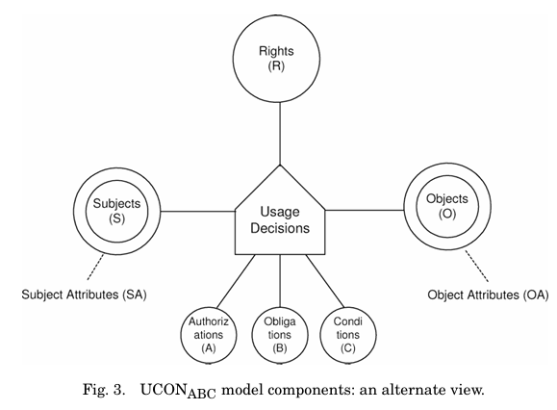

- Chủ thể (S) và Thuộc tính chủ thể (ATT(S))
- Chủ thể:
  - Một thực thể gắn liền với thuộc tính và giữ/ thực hiện một số quyền nhất định trên các đối tượng.
  - Có thể có hoặc không có danh tính duy nhất
- Thuộc tính chủ thể: Đặc tính/ năng lực của chủ thể được dùng trong quá trình ra quyết định sử dụng
  - Thuộc tính không thể thay đổi
  - Thuộc tính có thể thay đỏi

